步进罗拉车控制箱说明书

No.10404016

**1 开机界面**

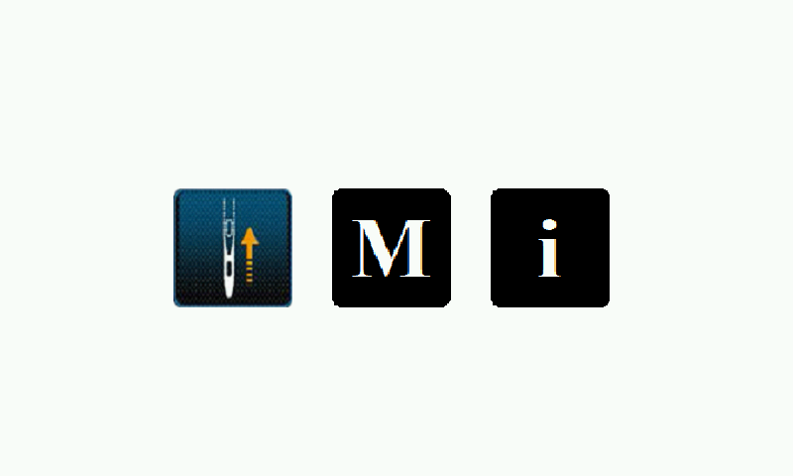

开机画面图标说明：

 缝制确认键。点击此键，主轴电机及摆针电机将找原点，之后系统将进入缝制模式。

 厂家设置键。长按此键，系统将进入厂家设置模式。（单独说明）。

 系统信息按键。长按此键，系统将进入信息模式。信息模式中包括系统的上下位机软件版本查询，以及上下位机软件升级功能。进入此模式后，系统不能返回。如需进入其他模式请关机重新上电。

**2 缝制界面**

缝制界面分为三类：自由缝，重叠缝以及编程缝。

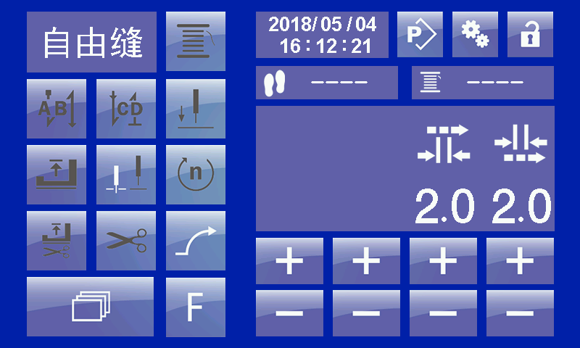

图1 自由缝界面

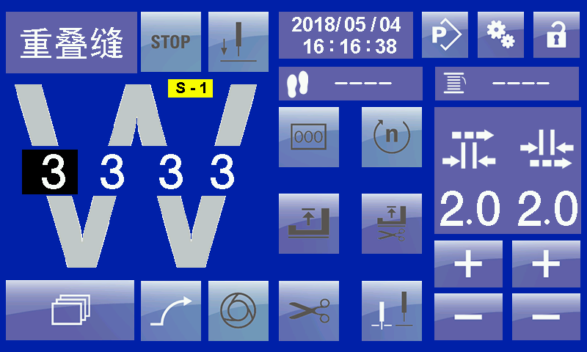

图2 重叠缝界面

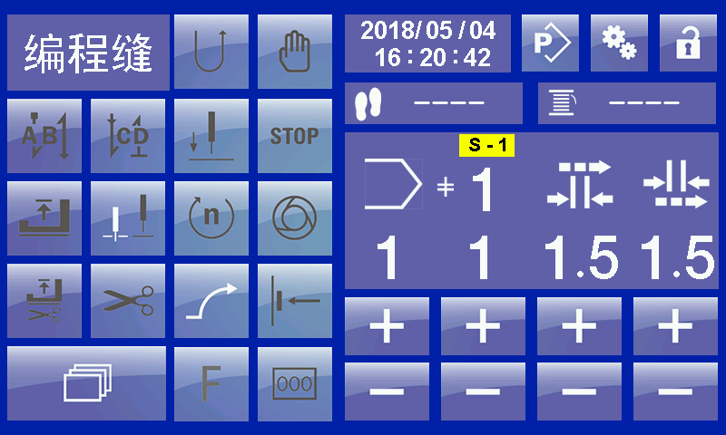

图3 编程缝界面

**2.1 按键说明**

 

前加固。白色字体图标表示此功能被激活，深灰色字体图标表示此功能被无效。

 

后加固。白色字体图标表示此功能被激活，深灰色字体图标表示此功能被无效。

 

停车时，机针的位置。前一个图标表示停车后机针在布下，后一个图标表示停车后机针在布上。

 

停车时，压脚是否抬起。白色字体图标表示此功能被激活，深灰色字体图标表示此功能被无效。

 

剪线停车后，压脚是否抬起。白色字体图标表示此功能被激活，深灰色字体图标表示此功能被无效。当激活时，停车剪线后压脚位置在上位。未激活时停车剪线后压脚位置在下位。默认状态未激活。

 

剪线使能。白色字体图标表示此功能被激活，深灰色字体图标表示此功能被无效。当激活时，当前缝纫段可以剪线。未激活则当前缝纫段不可剪线。

 

转速设置。白色字体图标表示此功能被激活，深灰色字体图标表示此功能被无效。当激活后，点击“滚动键”，找到转速设置项。按对应位置的“+”，“-”键，可以更改转速。在自由缝状态下可以更改“前加固”，“后加固”以及当前段的转速。在重叠缝和编程缝纫模式下只能修改当前段转速。

 

倒缝设置。白色字体图标表示此功能被激活，深灰色字体图标表示此功能被无效。此按键用于编程缝纫以及花样编辑中。在编程缝纫中，用于即时更改当前缝纫段的方向。在花样编辑中用于设置当前编程段的缝制方向，激活为反方向缝纫，未激活为正常缝制方向。

 

定针位置设置。白色字体图标表示此功能被激活，深灰色字体图标表示此功能被无效。需要使用定针位置功能时，首先要将主轴参数中的第12项参数“定针位置使能”设置为1，开启此功能。然后激活定针位置设置键。定针角度的设置参见“定针角度设置方法”，说明书后续章节说明。

 

膝控开关功能。当在重叠缝和编程缝纫模式下开启此功能后，使用膝控开关可以在编辑好的花样中，依次切换缝制段。

 

加固缝纫临时取消功能。当前缝纫花样中设置了前加固或者后加固后，如果当前临时不需要加固，则可激活此键，缝制的下一加固状态即可取消。此后加固依然后效。

 

程序中断按键。此键用在编程缝纫状态下。在编程缝制状态下按下此键后，当前缝纫程序中断不再计数，此后踩踏板机器将按照中断时缝制段的数据进行自由缝。取消激活，则程序将继续进行。

 

在自由缝模式下激活此键，用于绕底线，此时上下滚轮不动作。

 

在编程缝制中激活此键，则表示当前段在缝制结束后将自动停车。如未激活，则编制的花样将连续缝纫，直到整个程序结束。

 

在编程缝制模式中按激活此键，则踩踏板一下，机器将自动缝制完整个花样。

 

在编程模式中激活此键，再使用“滚动键”找到对应设置项，则可以更改当前缝制段的缝制针数。

 

激活此键则软启动功能开启。



自由缝，重叠缝和编程缝切换按键。在程序结束状态下，或者强制剪线结束状态下。按此键可以在自由缝，重叠缝以及编程缝制模式中来回切换。



滚动按键。在缝制模式下可以使用此键来切换不同的设置项。前提条件是设置项需要被激活。

功能。



在对应位置按此键，参数加。



在对应位置按此键，参数键。



长按此键，将进入花样编辑模式。详细操作方式见后边章节。



长按此键，将进入参数设置模式。详细操作方式见后边章节。

 

上锁，解锁键。前一个图标表示触摸屏上锁，此时触摸屏除解锁键外，其他按键无效，点击解锁键后，触摸屏其他按键恢复功能。后一个按键图标表示解锁键，在此状态下，液晶面板上显示的图标均可用。手动点击解锁键后，触摸屏将上锁。或者在参数设置中设置了自动上锁时间，在时间值到达后，系统将自动上锁。



计件显示及设置按键。在计件功能开启后，此图标将显示计件初始值。设置方法见后边章节。



底线显示及设置按键。在底线计数器功能开启后，此图标将显示剩余底线。设置方法见后边章节。



返回按键。

**2.2 图标说明**



上滚轮标志



下滚轮标志



此图标下对应数字表示当前花样号。



图标下对应数字表示当前段的缝制转速。



图标下的对应数字表示当前段的缝制针数。



此图标中的数字，表示当前正在缝制的段号。  
**3 基本操作**

**3.1** **自由缝**

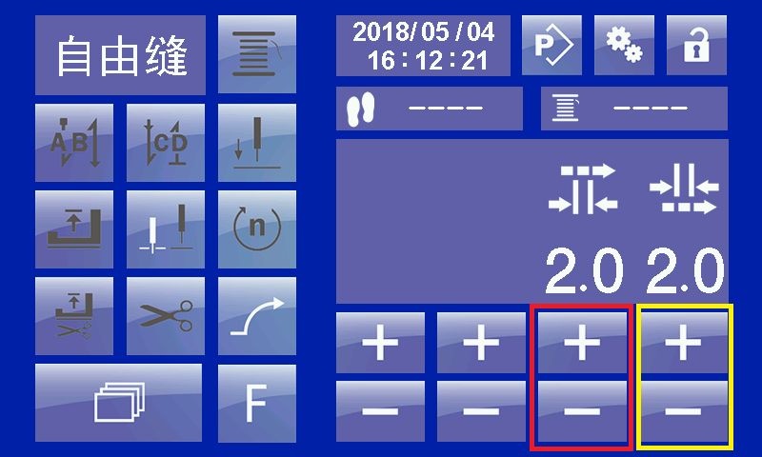

图4 自由缝界面-滚轮值设置

**3.1.1 滚轮值的调整**

如上图所示，在此界面下，点击或者长按“+”，“-”键将改变当前的上下滚轮值。红色方框表示“上滚轮”调整键。黄色方框表示“下滚轮”调整键。上下滚轮值的间隔不超过1.0毫米。

**3.1.2 前加固设置**

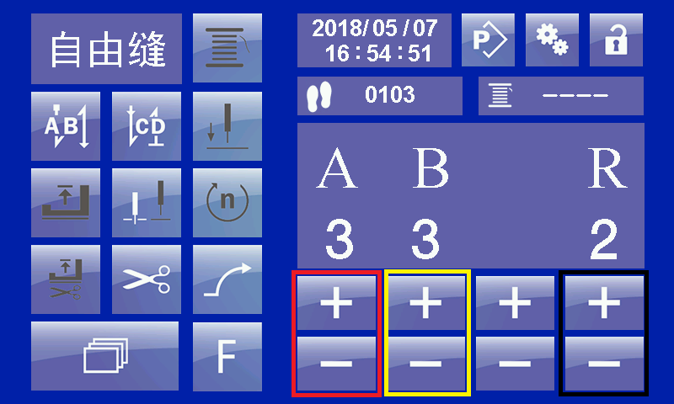

图5 自由缝界面-前加固设置

如需设置前加固，首先激活前加固按键。然后，点击滚动按键，切换设置界面，如上图。红色方框设置“A”段，黄色方框设置“B”段，黑色方框，设置重复次数“R”。R值为2和4,当为2时表示缝制AB，为4时表示缝制ABAB。

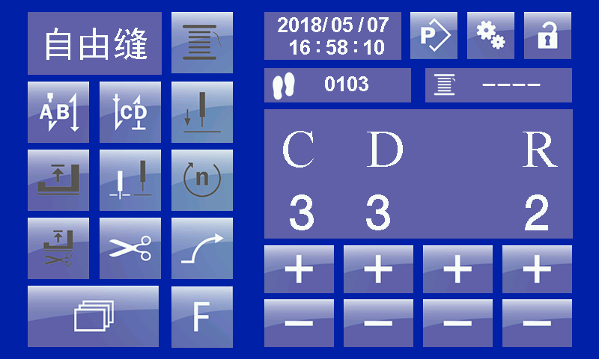

图6 自由缝界面-后加固设置

如需设置后加固，，首先激活后加固按键。然后，点击滚动按键，切换设置界面。设置方法与前加固设置方法相同。

**3.1.3 转速设置**

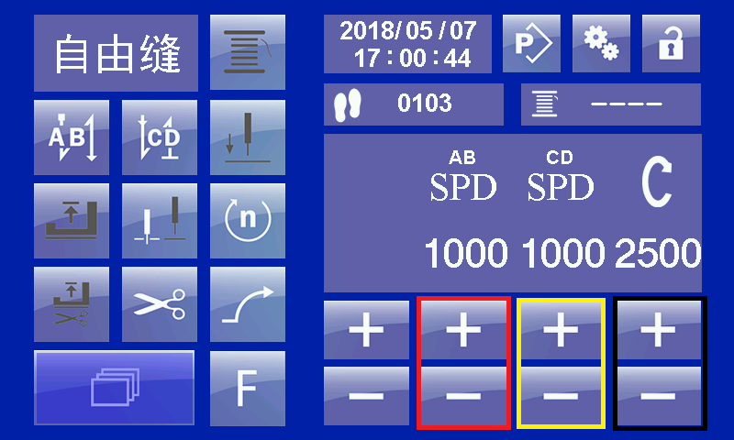

图7 自由缝界面-转速设置

如需设置转速，首先激活转速设置按键。然后，点击滚动按键，切换设置界面。红色方框可以设置前加固转速，黄色方框设置后加固转速。黑色方框设置自由缝缝纫部分的转速。

**3.1.4 定针位置设置**

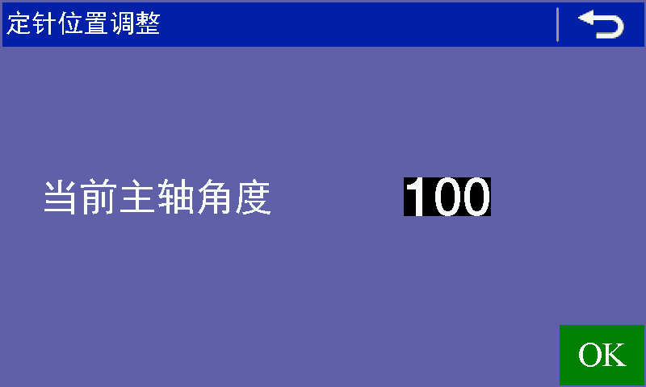

图8 自由缝界面-定针角度设置

如需使用定针功能。首先要将主轴参数中的第12项参数“定针位置使能”设置为1，开启此功能。然后激活定针位置设置键。长按此键进入定针角度设置界面。如图8所示。界面当前显示主轴的位置，使用手轮将针杆转动到需要进行定针的位置，然后按“OK”键，保存当前设置值，然后按返回键返回即可。

**3.2 重叠缝**

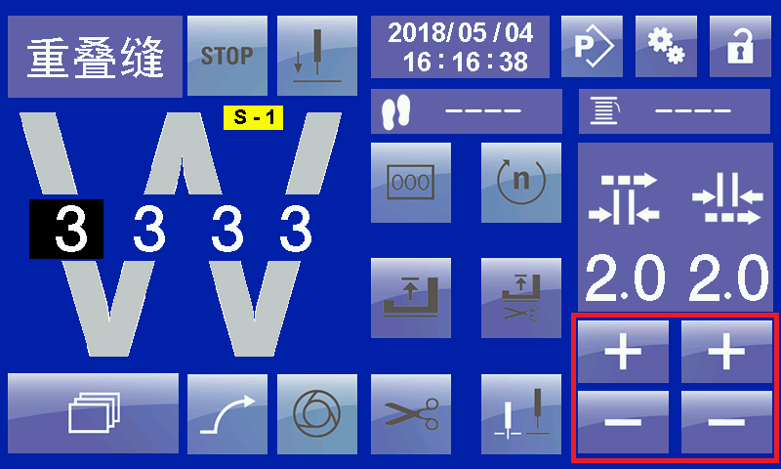

图9 重叠缝界面-滚轮值设置

如需修改某一段的数据，则点击对应段的针数位置。此时对应位置显示黑底白字，表示当前段被选中。当某段被选中后，页面中的相关按键和数据都属于当前段。如上图所示，“A”段被选中，此时右侧区域显示的是“A”段的上下滚轮数值。通过红色方框中的“+”，“-”按钮，可以增加或减少滚轮数值。针数与转速的设置与自由缝相同，都是需要先激活对应按键，然后按滚动键进行修改。

当键被激活后，则每段缝制结束后，系统都自动停车。将脚踏板返回中立位置，再向缝纫位置踩下才能继续缝制下一段。如果无此需要则，将此键设置为无效状态。

当键被激活后，踩一下脚踏板，则系统自动缝制全部花样，直至结束。如果无此需要则，将此键设置为无效状态。

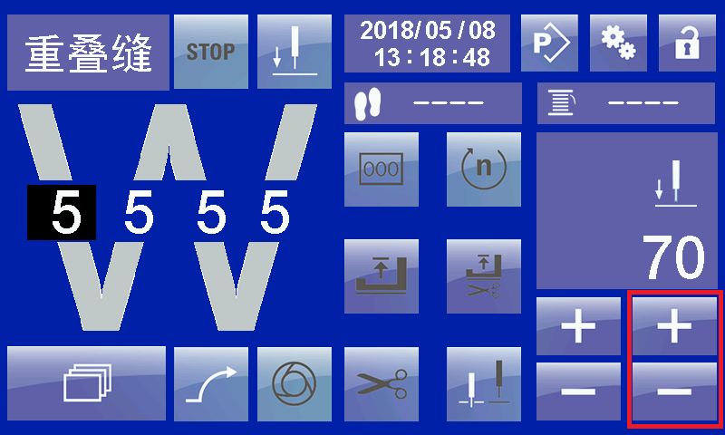

图10 重叠缝界面-定针设置

如果需要在重叠缝中使用定针功能，则激活键。按滚动键，切换到定针设置页面，使用“+”，“-”键，手动修改需要的角度值。所需的角度值可以通过进入自由缝中定针角度设置页面，通过转动手轮，观察当前主轴位置，进行确定。

**注意：重叠缝中的每一段都是可以单独设置的，包括：转速，针数，剪线，停车位置以及是否剪线等。在编程前务必确认需要缝制的花样方式与设置是否一致，否则将产生不同的缝制效果。**

**3.2 编程缝**

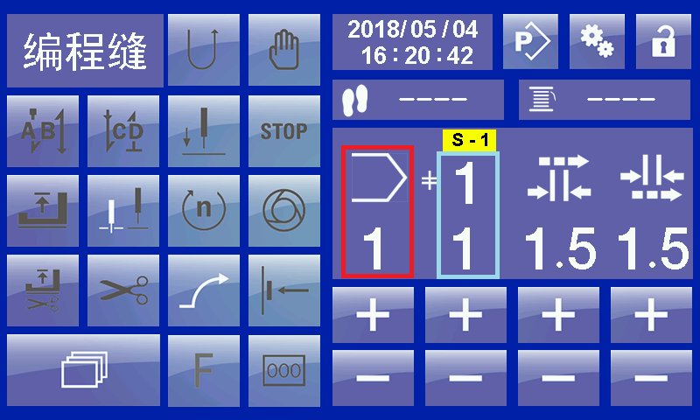

图11 编程缝界面-说明

如上图所示，编程缝界面中红色方框表示的是当前缝制的花样的编号。右侧蓝色方框中上边的数字表示当前花样的总段数。下边的数字表示液晶屏当前显示的段号。在程序缝制结束的情况下，可以通过使用红色方框下的“+”，“-”键选择系统中存储的不同花样。如果所选则的花样有多个段，则可以通过蓝色方框下的“+”，“-”进行选择。在缝制界面下，可以修改除了增加段，删除段以及循环缝功能以外的所有数据。修改后，参数实时生效。

需要说明的是编程缝纫中的前两个花样，也就是1号和2号花样是固定花样，不可删除。每个花样可以增加为3段。每一段的缝制都是自由缝模式，增加多段后，可以通过机头按键，膝控开关以及液晶面板在多个段中来回切换。如果需要在编程缝纫模式中使用机头按键或者膝控开关在段间来回切换的话，需要先激活键，否则系统不执行切换动作。多个段可以设置为不同的针距。下面说明使用液晶面板切换不同段的方法。如下图是1号花样，被增加为3段。

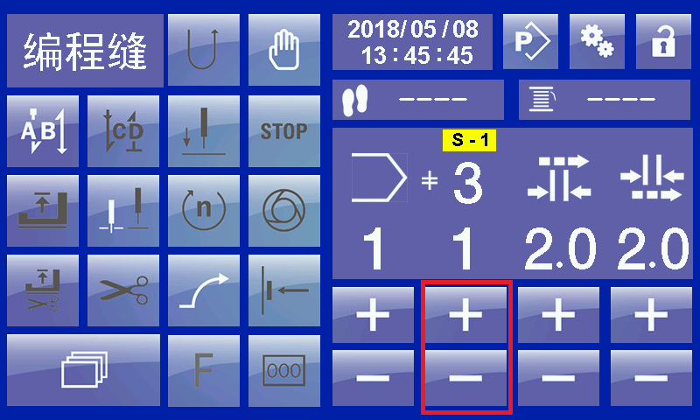

图12 编程缝界面-多段切换

使用液晶面板进行不同段的切换时，首先需要激活键，然后使用红色方框内的“+”，“-”键选择需要缝制的段号。

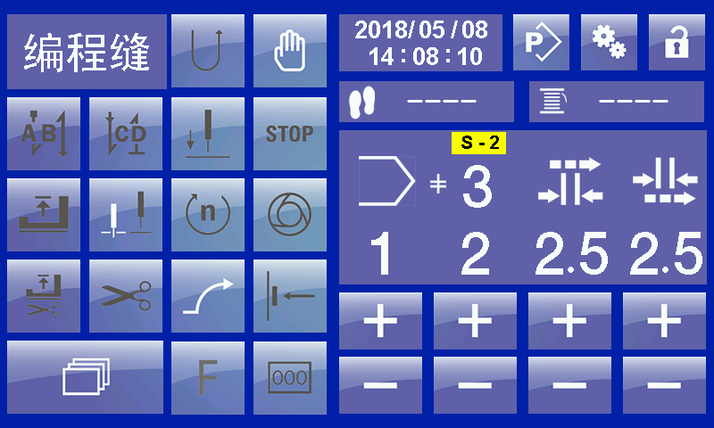

图13 编程缝界面-多段切换

如上图所示为切换为第二段后的界面，段号显示为第2段， 后的数字与选择的段号相同，也为2号。只有在这种情况下，段切换成功。如果未激活Break 键。则选择段号后，后的数字与段号不一致。此时没有真正的切换花样数据，只是切换了段的数据页面，缝制信息没有下传到下位机控制器中。

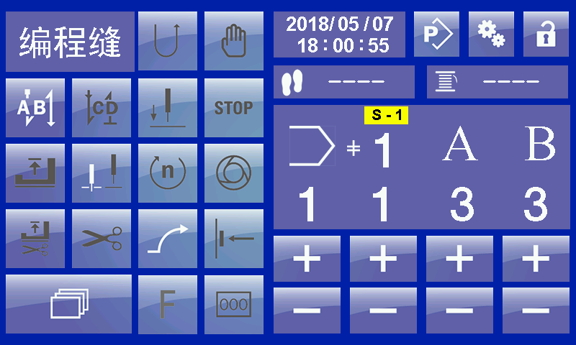

图14 编程缝界面-设置前加固

编程缝中，前加固，后加固的设置方式与自由缝相仿。不同的是，在编程模式中，不能修改前加固与后加固的转速和反复次数。如修改这些信息，需要进入程序编辑模式，选择对应花样进行编辑。

**4 参数设置**

长按键，进入参数设置界面。

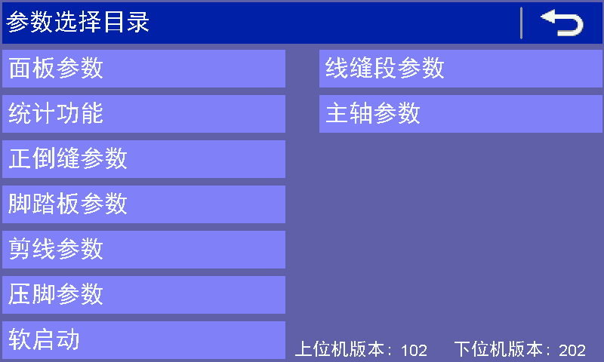

图15 参数选择界面

参数选择界面右下角显示有上下位机的软件版本信息。

以第一项参数为例：点击“面板参数”后，进入面板参数设置界面。

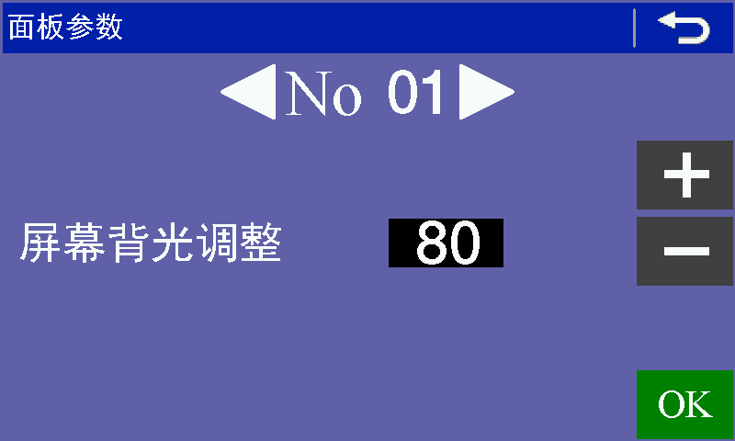

图16 参数设置界面

如上图所示， 点击向左或者向右的白色按键，界面将跳转到前一个或者后一个参数的设置界面，同时No后的数字将跟着变化。选择好需要修改的参数项目后，使用右侧的“+”，“-”键更改参数值。修改完成后，点击“OK”键进行保存。未点击“OK”而切换参数项或者退出设置，则参数不会保存。其他参数的设置方法与此相同。

**5 程序编辑**

长按键后，将进入程序编辑目录页面

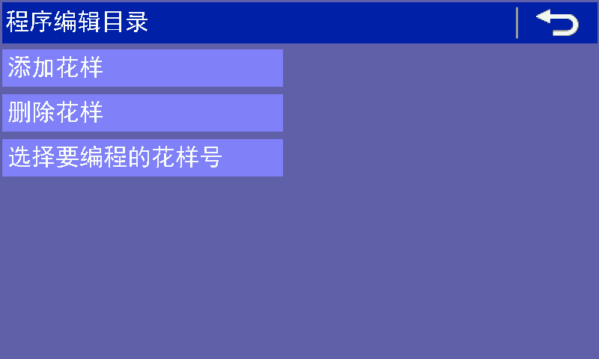

图17 程序编辑目录

**5.1添加花样**

点击“添加花样”项，显示界面

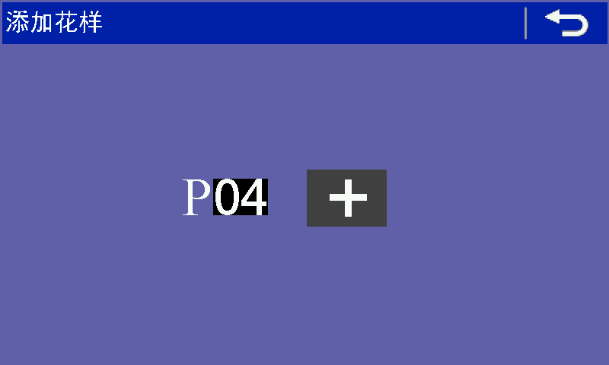

图18 添加花样

如上图所示，P04中的04表示将要添加的花样编号，点击右侧的“+”键，将添加第04号花样。添加完成后，待添加的花样号自动加1，变成下一个待添加花样。如果不需要继续添加，则按返回键，返回。

**5.2 删除花样**

点击“删除花样”项，显示界面

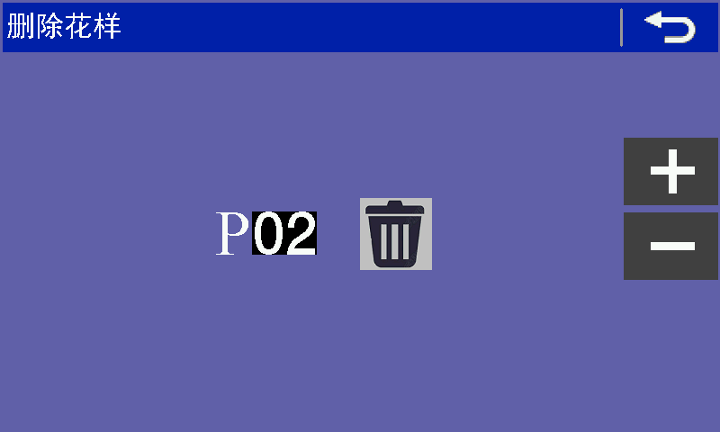 图19 删除花样

使用右侧“+”，“-”键选择待删除花样。然后按键删除花样。第1号和2号花样不可删除。

**5.3花样编辑**

点击“选择要编程的花样号”项，显示界面

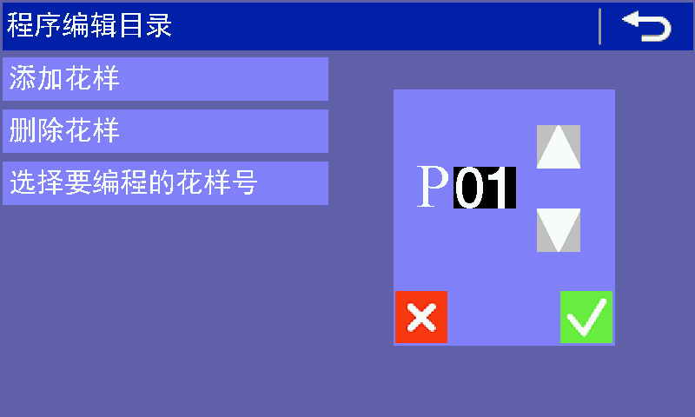

图20 选择待编程花样

按  键选择需要编程的花样号。选择好后按键，进入编程界面。按 键退出选择。

**5.3.1 编辑方法**

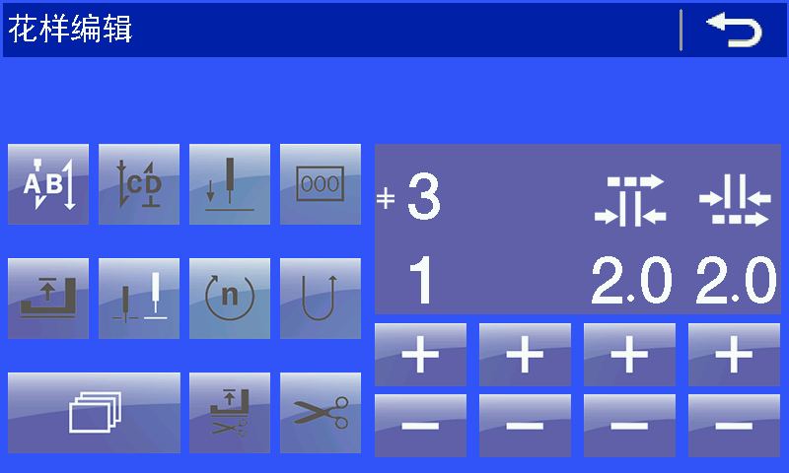

图21 花样编辑方法

花样的编辑方法，与前边章节介绍的缝制界面下的设置方法类似。首先，需要考虑这个花样需要几段。如果多于1段，则需要添加段数。此时点击键，切换到段增加，删除页面。

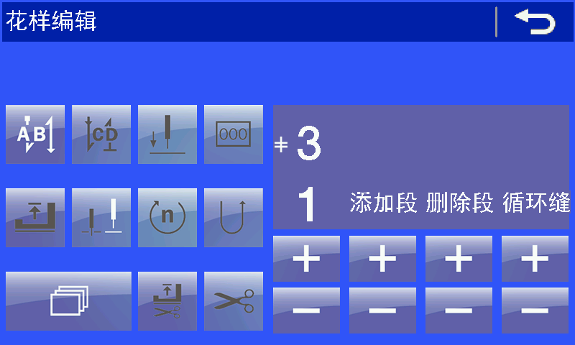

图22 添加删除段

按白色字体“添加段”下方的“+”，“-”键，添加段。按白色字体“删除段”下方的“+”，“-”键，删除段。按白色字体“循环缝”下方的“+”，“-”键，将花样设置为循环缝模式。**注意：只有段数设置好后才能设置循环缝。**

段数设置好后，按左侧段号下方的“+”，“-”键选择要编辑的段。

举例：编辑一个3段花样，第一段6针，针距3mm，起始有前加固，段转速2000。第二段8针，针距3.5mm，段转速2100。第三段10针，针距4.0mm，段转速2200。有后加固，结束后剪线并抬压脚。

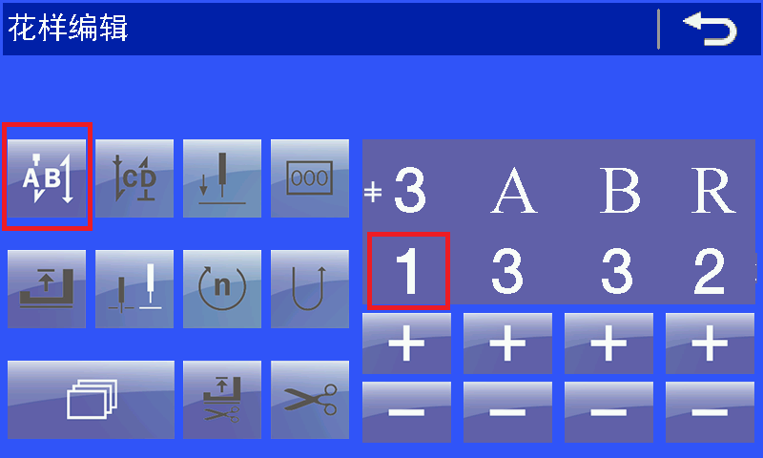

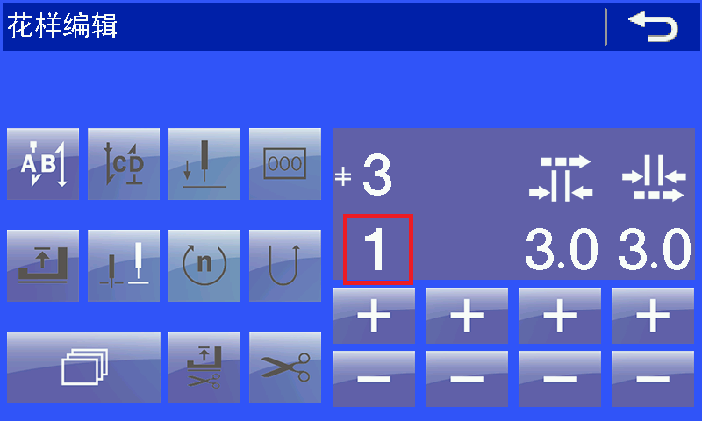

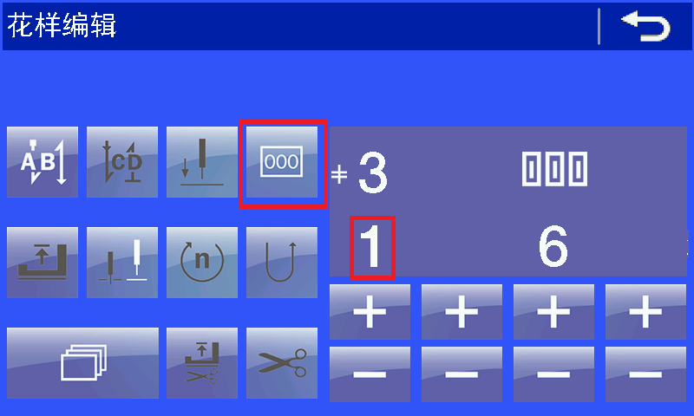

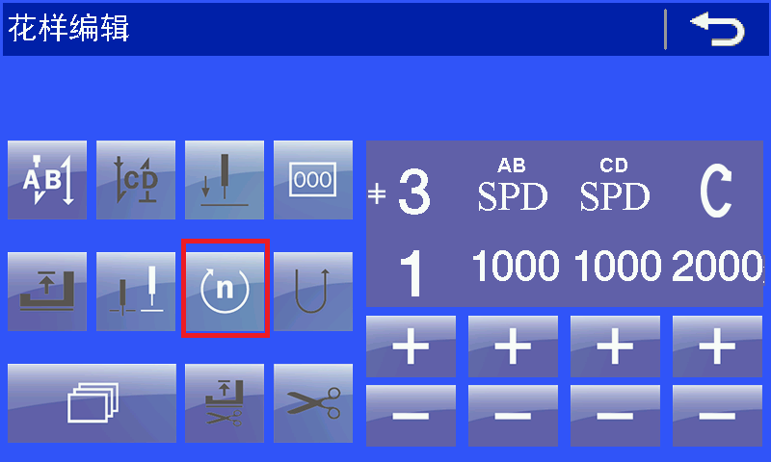

各设置之间使用滚动键切换。第二段和第三段的设置方法与第一段相同。只是需要改变待编程的段号。如下图：

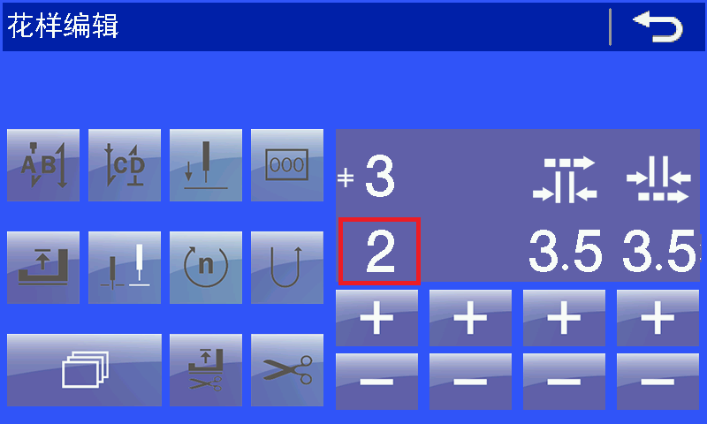

花样编程结束后，需要保存花样。

错误代码说明

**1 下位机错误代码**

3100 软件未授权

3101 参数超出范围

**重新初始化参数**

3110 脚踏板设置错误/或脚踏板故障

**脚踏板AD值不正确**

3111 编码器或基准点传感器故障或电机故障

**检查主轴是否被卡住，或者编码器有故障**

3112 数据错误

**数据处理错误，重新设置缝制参数**

3113 零位传感器错误

**检查主轴是否被卡住，或者编码器有故障**

3114 机头打开

**机头被扳倒或者机头倾角传感器故障**

3118 电磁铁故障

**检查电磁铁是否有短路**

3119 主轴异常

**主轴堵转，或者编码器异常**

3120 摆针电机异常

**摆针堵转或者其他原因引起的未转动**

3121 通讯故障

**未收到上位机的回传数据**

3122 通讯数据验证错误

**接收到的数据有错误**

3123 主轴驱动异常

**主轴电机过流**

3124 摆针驱动异常

**摆针电机过流**

3125 花样传输错误

**花样传输错误，通讯问题**

3126 参数传输错误

**参数传输错误，通讯问题**

3127 膝控切换缝制段失败

**切换缝制段时，上位机未响应**

3128 摆针位置异常

**摆针位置超过正常范围**

3129 过电压

**供电电压过高**

3130 欠电压

**供电电压过低**

**2 上位机错误代码**

2.1 控制板未找到原点

主轴或者摆针未找到原点。首先判断主轴是否正常工作，再判断摆针